UNIVERSITETET I OSLO
Institutt for Informatikk

INF3260 – Information Design

Midterminrapport
5. oktober 2007

Thomas Flemming (thomasfl)
Espen Ottersen (espenott)
Vegard K. Thorsen (vegarkt)
Kestutis Mintauckis (kestutim)
Mariya Andrusenko (mariyaa)


Innhold:

Info Kiosk: Trafikanten der du er – og mere til! 3
Idé og bakgrunn. 3
Hvorfor (motivasjon bak prosjektet) 3
Mål for brukbarhet - Usability goals 3
Effectiveness (anvendbarhet) 4
Lærbarhet – Learnability 4
Effektivitet – Efficiency 4
Huskbarhet - Memorability 4
Tilfredsstillelse – Satisfaction 5
System-bruker interaksjon – systemet i bruk 5
Brukergruppe 5
Funksjonalitet 5
Plassering av Info Kiosk 7
Utforming 7
Sammenligning med eksisterende systemer 8
Flytoget Web Lounge 8
Brukerundersøkelse 10
Analyse av brukerundersøkelse. 11
1.1. How old are you? * 11
1.2. How often do you travel by means of public transport? * 11
1.3. What do you use to get information about public transportation schedules? *
Multiple choices allowed. 12
1.5. Which feature(s), if any, do you miss from the information channels you selected in question 1.3? 13
1.6. Which feature(s), if any, would you like to see changed? 13
1.7. Would you like to replace paper-based information, such as time tables, with an easy-to-use electronic information system? * 13
1.8. Are you satisfied with the amount of information you receive in the bus, tram, subway, train, etc. while you are travelling? * 14
1.9. If you answered no to the previous question, please specify what is it you are not satisfied with. 14
2.1. Which of the following features would you like an Info Kiosk to have: *
Multiple choices allowed. 15
2.2. With regard to the features you selected in the previous question, would you consider using Info Kiosk to get that kind information rather than through the information channels you use now? * 16
2.3. Apart from regular schedules, what other information, if any, would you be interested in having access to at stops? 16
2.5. Information kiosks should be located * 17
2.6. If travelling abroad, what kind of information you would like to find at stops? * 17
2.7. Feedback 18
Referanser 19
Vedlegg 20
Vedlegg 1 - Prototype 20
Vedlegg 2 – Spørreskjema 23

Info Kiosk: Trafikanten der du er – og mere til!

Idé og bakgrunn.
Reisende med kollektivtransport i Oslo har flere mulige informasjonskilder, både elektroniske og trykte. Elektroniske kilder kan være SMS eller mobilt Internett, nettstedet trafikanten.no, eller felt med sanntids informasjon på holdeplasser; trykte kilder omfatter rutehefter, tabeller og trykte kart på holdeplasser. I tillegg kan man henvende seg til Trafikanten på Jernbanetorget.
Info Kiosk er ment å skulle kombinere funksjonalitet fra flere av disse i én enhet som gjør informasjon om kollektivtransport mer tilgjengelig.

Hvorfor (motivasjon bak prosjektet)
Tross sine styrker har de eksisterende kildene noen svakheter: trafikanten.no forutsetter at du har en PC; SMS krever at man husker syntaksen for de forskjellige funksjonene; Trafikanten på Jernbanetorget har ofte lange køer og ditto ventetid. Ved å plassere ut Info Kiosker vil brukerne i større grad ha tilgang til informasjon også når de er ute på tur. En bonus-effekt av dette kan være at flere velger å reise kollektivt.
Dette er funksjonalitet som kan være nyttig for den jevne Oslo-borger. Utover dette er tanken at Info Kiosk skal kunne være nyttig for turister og tilreisende ved at den også kan tilby turistinformasjon, om hoteller, severdigheter og kulturliv.
Prosjektet baserer seg på en antakelse om at brukere vil finne det nyttig å hente ut informasjon på egenhånd fra slike automater, og ettersom lignende systemer får stadig større utbredelse – innsjekking ved flyreiser, kjøp og henting av billetter til f.eks. tog og kino, etc – vil systemet tjene på gjenkjennelighet, at slike systemer allerede inngår i bruksmønster brukeren allerede har en viss kjennskap til. På bakgrunn av dette vil vi hevde at opplevelsen ved reise med kollektivtransport vil kunne bedres betydelig vha. Info Kiosker.

Mål for brukbarhet - Usability goals
Vi vil gjerne skrive litt bakgrunnsteori om brukbarhet som vi har lært i dette kurset.
I ISO 9241 – er brukbarhet (usability) beskrevet/definert som følger:
”The effectiveness, efficiency, and satisfaction with which specified users achieve specified goals in particular environments”.
Brukbarhet karakteriserer garanti for at interaktive produkter lett kan læres, er effektive å bruke og ikke minst behagelig å bruke for brukeren. Det finnes flere begreper på dette området og derfor vil vi gjerne gå litt dypere inn og spesifisere dem nærmere (dvs. effectiveness, efficiency, safety, utility, learnability og memorability); Jakob Nielsen har i boken "Usability Engineering" ( Addison-Wesley 1993) definert systemets brukskvalitet som følger: lett å lære, effektivt, lett å huske, relativt feilfritt og feiltolerant, og til slutt behagelig å bruke. Vi vil gjerne understreke at med ”Relativt feilfritt og feiltolerant” menes at det ikke skal være lett for brukere å gjøre mange feil når systemet brukes, og at effekten av disse feilene er uvesentlige. Med dette tenker vi at det er brukeren som gjør feil og ikke systemet. Selve feilen kan vi definere slik at brukeren gjør en handling som ikke oppnår ønsket resultat. Det er meget viktig å skille to forskjellige ting når vi snakker om feilen. Den ene er ubetydelige feil som bare senker hastigheten på brukerens arbeid. Den andre er katastrofale feil som ødelegger arbeidet til brukeren
Vi vil gjerne også nevne at begrepet brukbarhet (usability) og funksjonaliteten (utility) er knyttet veldig tett sammen. Eksempelvis kan et data system ha meget god funksjonalitet, men være ubrukelig fordi brukerne ikke er i stand til å benytte eller håndtere funksjonaliteten i dette systemet man arbeider for. Grunnet til dette er at dette datasystemet har veldig dårlig brukbarhet.

Effectiveness (anvendbarhet)
Anvendbarhet er definert slik: ”The accuracy and completeness with which specified users can achieve specified goals in particular environments”. Vi kan tolke med egne ord anvendbarhet er nøyaktighet og kompletthet. Ut fra denne definisjonen kan vi forstå at når man tester systemet, må man bestemme brukere (dvs. alder, kjønn etc.). Det må også tenke på å bestemme mål og ikke minst om bestemte omgivelser.

Lærbarhet – Learnability
Det er meget viktig at brukeren fra første inntrykk lærer systemet raskt uten å feile, slik at brukeren bruker mindre tid for å løse oppgaver på en produktiv måte. Dette er meget viktig fordi tid alltid er en begrenset ressurs og ikke minst kostbar for brukeren.
Når vi sammenlikner på vår løsning, er vi ikke i tvil om at det er lett å lære. Det kan bruke både barn eller gamle mennesker. Det skulle ikke ta lang tid før man skulle bli komfortabel med vårt system.

Effektivitet – Efficiency
Effektivitet kan defineres som:
”The resources expended in relation to the accuracy and completeness of goals achieved”.
Dette kan oversettes til ressursbruk i sett i forhold til nøyaktigheten og komplettheten av målene som oppnåes.
Effektivitet sier noe om til hvilken grad brukeren er i stand til å raskt utføre oppgaver ved hjelp av systemet etter innlæringsfasen. Når man har lært å benytte systemet på en effektiv måte, kan vi benytte såkalte akseleratorer. Akseleratorer kan være for eksempel snarveier, knapp-/tastekombinasjoner eller hurtigtaster. Slike taster benyttes vanligvis av eksperter som kan systemet veldig godt, mens de som har nettopp begynt å lære systemet vanligvis vil benytte enkle, intuitive metoder. Dette betyr generelt sett at systemet tilbyr funksjonalitet tilpasset novisen (for eksempel ikoner eller hierarkiske menyer), mens ekspertene benytter hurtigtaster for å utføre kommandoer.

Huskbarhet - Memorability
Huskbarhet, altså hvor lett systemet er å huske, sier noe om hvor lett det er for en bruker å ta i bruk systemet etter at han ikke har brukt systemet på en stund, uten å måtte lære systemet på nytt. Dette er et viktig attributt for systemet som ikke brukes daglig; ikke minst at brukeren ikke stadig behøver å gå gjennom manualen for å oppfriske dette systemet.

Tilfredsstillelse – Satisfaction
Brukertilfredsstillelse kan defineres som følgende:
“The comfort and acceptability of the work system to its users and other people affected by its use”.
Dette kan vi tolke som behag og aksept av et arbeidssystem for brukere av systemet og andre mennesker som påvirkes ved bruk av systemet, dvs. til hvilken grad massen av potensielle brukere aksepterer og er komfortable med å ha systemet i sitt miljø.
Når systemet skal lages er det ikke være mulig å optimalisere alle attributtene. Disse attributtene prioriteres fra systemets behov, målene med systemet og ikke minst selve brukerne.

System-bruker interaksjon – systemet i bruk
En Info Kiosk (i det følgende kalt systemet) fremstår i sin grunnleggende form som en berøringsfølsom skjerm. Det finnes ikke noe tastatur eller ekstern peker-innretning (mus, styrekule) – all interaksjon skjer ved å aktivere ikoner og knapper på skjermbildet ved å trykke direkte på skjermflaten. Tilbakemelding til brukeren kommer som informasjon på skjermen.
Folk flest har allerede erfaring med å bruke parkeringsautomater, billettautomater, minibanker og lignende, og det skulle sågar ikke presentere en stor utfordring å ta i bruk systemet. Følgelig vil systemet være lett å lære, og det vil i svært liten grad være nødvendig å huske detaljer ved hvordan systemet brukes, utover at det kreves at man berører skjermen med en finger.
Utformingen av skjermbildene vil være klar og tydelig, slik at det til enhver tid skulle være klart for brukeren hvilke valg man har. Målet som etterstrebes her er at det ikke på noe tidspunkt skal være for mye informasjon på skjermen, ikoner skal være tydelige, og effekten av å gjøre et valg eller trykke på en knapp skal i størst mulig grad være forutsigbar for å unngå frustrasjon hos brukeren. Dette vil gjøre brukeropplevelsen så behagelig som mulig, og oppmuntre til å bruke systemet flere ganger, såfremt brukeren finner funksjonaliteten nyttig.

Brukergruppe
Målgruppen er i utgangspunktet vidt definert – alle som reiser (kollektivt) og ønsker eller trenger informasjon. Det kan være Oslo-folk som trenger trafikk- eller ruteopplysninger, eller tilreisende/turister som trenger generell informasjon om kollektivtilbud, hvor hotellet hans befinner seg og hvordan han kommer dit, eller rett og slett trenger å se hvor han selv befinner seg på et kart.
Noen begrensninger vil være gitt; svaksynte og blinde vil ikke kunne bruke systemet med særlig utbytte; selv om systemet i og for seg ikke skulle være utilgjengelig for brukere som er skeptiske til tekniske innretninger de ikke er kjent med, vil noen bevisst velge å ikke bruke systemet, og heller søke andre kilder; systemet vil heller ikke være tilgjengelig på alle språk.
Utover dette vil ikke brukergruppen være differensiert; noviser og eksperter vil interagere med systemet på samme måte.

Funksjonalitet
Systemet var tenkt å kunne fylle to hovedfunksjoner: rask og enkel informasjon om kollektivtransport, samt informasjon som kan være av interesse for tilreisende.
Til den første kategorien hører rutetabeller i tradisjonell fremstilling; oversikt over de forskjellige linjene som utgjør trikk-/buss-/t-bane-/tognettet med kart over disse, både som "naturlig" kart med avmerkede holdeplasser, samt stilisert fremstilling (tilsvarende London Underground); kart som i sanntid viser plasseringen av busser/trikker/etc.; trafikkopplysninger som oppdateres fortløpende (større forsinkelser, planlagte forsinkelser eller trafikkendringer, tidspunkt for neste innkommende buss/trikk/tog på aktuelle linjer); prisinformasjon og hvor man kan kjøpe billetter.
Den andre kategorien omfatter informasjon som kan være nyttig for tilreisende. Denne omfatter kortfattede opplysninger om hoteller i nærheten av stedet man befinner seg eller holdeplassen man skal til; severdigheter/banker/shoppingtilbud/spisesteder/utesteder i nærheten av stedet man befinner seg; muligheter for bagasjeoppbevaring; en kortfattet "hva skjer i Oslo"-oversikt hvor man kan få grunnleggende opplysninger om konserter/forestillinger/utstillinger, hvor hver hendelse linker til et kart med nærliggende stoppesteder markert (andre markeringer kan slås på og av vha. ikoner/knapper på skjermbildet).
Reisplanlegging vil kunne være interessant for begge brukergruppene. Reiseruter kan finnes på flere måter: vet man navnet på stoppestedet man skal til eller en adresse i nærheten kan man finne en reiserute ved å slå opp i en alfabetisk liste; er man usikker på navn men vet omtrent plassering kan man se på kartet og velge en adresse eller en holdeplass som destinasjon ved å klikke rett på kartet. Systemet vil i utgangspunktet anta at stedet man reiser fra er plasseringen av Info Kiosken man bruker, men brukeren kan endre dette ved en av metodene som er nevnt. Brukeren kan velge om han bruke det "naturlige" kartet eller den stiliserte fremstillingen for å finne reiseruta, men kun det naturlige kartet vil vise trafikk i sanntid. Brukeren kan til enhver tid veksle mellom de to representasjonene.
Med utgangspunkt i det tiltenkte systemet ble det gjennomført en spørreundersøkelse (se egen seksjon for videre beskrivelse og kommentarer). I lys av resultatene ble systemet revidert, men vi fant ikke grunnlag for å gjøre vesentlige endringer på systemet. Det ble bestemt å gjøre noen endringer i hvordan innholdet var organisert for å skille klarere mellom funksjonalitet som omhandler de grunnleggende trafikkopplysningene og funksjonalitet som ville være med interessant for tilreisende.
Det ble derimot klart at man med utgangspunkt i Info Kiosk kunne utviklet tre produkter: det ene er den omfangsrike fullversjonen som er beskrevet ovenfor; den andre er en mindre interaktiv versjon som utelater hele turistinformasjonsaspektet og evt. begrenser seg til kun å tilby ruteopplysninger, kart og trafikkinformasjon, og som kan plasseres på hver holdeplass; den tredje en enkel, enveis informasjonstavle til å ha ombord på fremkomstmiddelet. Alle variantene kunne tenkes å samkjøre mot samme bakende. Vi har imidlertid valgt å holde oss til det opprinnelige systemet.
Responsen fra spørreundersøkelsen indikerte at det kunne være ønskelig å kunne kjøpe billetter fra Info Kiosken. Dette var oppe til vurdering i det opprinnelige konseptet, men det ble besluttet å ikke inkludere dette, delvis pga. at det kompliserer systemet og introduserer ytterligere risiko for skade (av taster og betalingsdel/evt. kortleser), samt risikoen for såkalt "skimming" av betalingskort, men i hovedsak fordi systemet er tenkt å være et informasjonspunkt, ikke et servicepunkt.

Plassering av Info Kiosk
Opprinnelig var tanken at Info Kiosker skulle kunne plasseres på alle holdeplasser. Ved ettertanke og i lys av spørreundersøkelsen er det besluttet at det optimale vil være å plassere kioskene på viktige knutepunkter for kollektivtrafikk, så som sentraljernbanestasjon, bussterminal, de større t-bane- og trikkeholdeplassene, samt Oslo lufthavn og Aker Brygge.
Plasseringen bør være slik at Info Kioskene er godt synlige og lett tilgjengelige, men uten å være til hinder for flyten av reisende. Det vil heller ikke være attraktivt for brukere å være henvist til en mørk krok eller et lite besøkt område i bygningen. I tillegg til gjenkjennelsesfaktoren fra liknende systemer vil en plassering som oppleves som praktisk og beleilig øke aksepten for Info Kioskene.

Utforming
Ettersom systemet grunnleggende sett kan betraktes som en tynn klient med berøringsskjerm kan det bygges inn i ulike løsninger avhengig av omgivelsene. For eksempel kan fire kiosker bygges inn i ett gulvstående chassis hvor selve panelet er plassert i en pyramidelignende toppdel. Denne utformingen vil ikke stjele sikt eller lys i omgivelsene, men vil til gjengjeld måtte markeres med en form for overhengende skilt, banner eller lignende; alternativt kan man bygge inn to eller fire kiosker i en søyle med kvadratisk/rektangulær eller sirkulær/oval grunnflate, avhengig av hvor mye plass man har; på holdeplasser kan kiosken bygges inn i skuret.

Sammenligning med eksisterende systemer

Flytoget Web Lounge
Da vi begynte på prosjektet var vi ikke kjent med at det eksisterte systemer med samme eller tilsvarende funksjonalitet som det vi så for oss for Info Kiosk. Vi har imidlertid blitt oppmerksom på at Flytoget har satt opp kiosker i sitt avgangsområdet på Oslo S.

Funksjonalitet
Systemet kaller Flytoget Web Lounge og kan ved første øyekast minne om Internett-kiosker av typen man kan finne på enkelte togstasjoner, flyplasser og kjøpesentra, men i motsetning til disse er Web Lounge gratis og tilbyr en noe annerledes funksjonalitet.
Skjermbildet består av en rekke valg ordnet i en kolonne på venstre hånd. De tilgjengelige kategoriene står både på norsk og engelsk i samme bilde. (ref bilde)
Kategoriene omfatter turistinformasjon, transport, bilutleie, nyhetssider, fjernsynsstasjoner, finansnyheter og E-post. Ved å klikke på en kategori vil denne ekspandere og vise flere valg, som f.eks. Gule sider og Visit Oslo under kategorien Turistinformasjon. Disse er i realiteten lenker til nettsteder, og ved å klikke på en av disse vises nettsiden i hovedfeltet på skjermen. Deretter kan man orientere seg og interagere med nettsiden slik man normalt ville gjort på en vanlig datamaskin.

Utforming og plassering
Den fysiske utformingen består av en flatskjerm i bred-format som er festet til et konsoll. Konsollet har en flate med et solid tastatur i stål, med styrekule og to taster som tilsvarer museknapper, og er markert som høyre- og venstreknappene på en mus. Det hele er plassert under et åpent overbygg som gir en viss følelse av privatliv. Skjermen er ikke beskyttet på noen måte og vil lett kunne vandaliseres.
Konsollet og skjermen er plassert i en høyde som er behagelig for lave og normalt høye personer, og tastaturet er plassert i en behagelig vinkel. Høye mennesker vil kunne oppleve plasseringen som ubehagelig. Vinkelen kunne ikke justeres hverken på tastatur eller skjerm.
Fargene som benyttes både rundt kioskene og på skjermbildene er i samsvar med Flytogets signaturfarger.
Skjermbildet består som nevnt av en meny på venstre side, med et hovedfelt som viser de forskjellige tjenestene, og med navigasjonsikoner lignende de man vanligvis finner i en nettleser (stopp, tilbake, fram, og oppdater). I en nettleser finnes disse vanligvis oppe til venstre, og i en annen rekkefølge, men utviklerne har valgt å plassere disse nede til venstre, i den rekkefølge de er nevnt.
Kioskene er montert langs en vegg, i nærheten av passasjen for reisende.

Kiosken lenker strengt tatt bare til eksterne nettsteder, og utover navigasjon har kioskene ingen egen funksjonalitet utover å samle disse på ett sted. De fleste nettstedene vises i et hovedfelt ved siden av menyen, men noen tjenester, som Trafikanten, benytter hele skjermen. Da forsvinner menyen, men navigasjonsfeltet nederst beholdes. Systemet oppfyller sågar kravet om konsistens. Valgene er også enkle, og ved å gjøre adressefeltet i nettleser-delen utilgjengelig kan man sørge for at brukerne langt på vei begrenses til å benytte seg av funksjonene som tilbys, på godt og vondt.

Systemet gir inntrykk av å være laget for mennesker som er kjent med datamaskiner og vant til å bruke disse. Det gjøres ikke noe forsøk på å fri til et bredere publikum med noen form for forenkling eller brukerveiledninger. Man kan anta at systemet er utviklet for en brukergruppe som kan tenkes å være interessert i å ha denne typen informasjon tilgjengelig, og ikke med sikte på de mer teknologi-sky.
Det som er noe underlig med plasseringen av kioskene er at de er plassert ved Flytogets avgangsspor – ikke der hvor passasjerer ankommer Oslo med Flytoget. De er plasser direkte vis à vis utgangssdørene, så hadde dette vært ankomstspor ville de vært noe av det første man ser idet man kommer inn i terminalen. Dette området er også i en litt avsides krok, som gjør at mengden tilfeldige brukere vil være liten.

Brukerundersøkelse
For å lage vårt system bedre gjennomførte vi en brukerundersøkelse for å samle informasjon om hvilke tjenester folk allerede bruker og hvilken informasjon folk trenger når de reiser kollektivt. Vår valgte metode for å samle data falt på nettbasert spørreskjema. Grunnen til at valgte nettbasert spørreskjema er at den er ikke veldig tidskrevende og vanskelig å gjennomføre sammenlignet med intervju, og fordi det er enklere å prosessere svarene etterpå.
Vi har videre valgt å lage spørreskjemaet på engelsk fordi vi da kunne dekke et bredere spektrum av intervjuobjekter. Vi kunne sende spørreskjemaet til folk som ikke har bodd så lenge i Oslo, og i vårt tilfelle kan alle betraktes som potensielle brukere, siden alle på et eller annet tidspunkt i livet har reist eller kommer til å reise kollektivt. Følgelig var valg av personer som skulle svare på spørreskjema ikke så vanskelig.
Spørreskjemaet ble primært sendt til personer vi kjenner. Noen av oss har sendt til personer som reiser mer kollektivt enn med bil. Tanken bak dette var at man ville få mer korrekt tilbakemelding i forhold til den informasjon vi trenger for å lage Info Kiosk bedre. Noen av oss har ikke avgrenset valg av personer som skal svare på spørreskjema på denne måten.
Vi har brukt både åpen og lukket spørsmål i spørreskjemaet. Lukket spørsmål var ment for å gi konkret svar eller svarene hvor det var mulig å velge flere svaralternativer. Vi har også lagt til ”vet ikke” eller ”usikker” - svaralternativ til alle lukket spørsmål i tilfelle vedkommende ikke visste hva han/hun skulle svare. Åpent spørsmål derimot ga mulighet for å svare fritt, dvs. med egne ord, på spørsmålet. For å skille mellom spørsmål med flere alternativer og spørsmål som kun tar ett svar brukte vi henholdsvis avkryningsbokser og radioknapper.
Spørreskjemaet består av to hoveddeler. I første del vi prøvde å samle informasjon om reisevaner og på hvilken måte pleier folk å finne reiseopplysninger. Målet var å finne ut hvor ofte folk reiser kollektivt og hvilke kilder de bruker for å finne reiseinformasjon, og om de faktisk er fornøyd med dem. På dette grunnlaget kunne vi så si noe om hvordan folk vurderer nåværende informasjonskilder ut ifra hvor ofte de reiser kollektivt, få innblikk i hvilke kilder de liker best å bruke, og hvor fornøyd eller misfornøyd de er med mengden og innholdet av informasjon de får fra disse. Hvis de har noe erfaring med å bruke pc eller mobiltelefon for å søke etter informasjon skulle vi anta at de ville kanskje bruke andre systemer også, men vi har ikke tatt med date- eller teknologikompetanse som en del av undersøkelsen.
Andre del av spørreskjemaet innledes med en beskrivelse av systemet, og vi har skrevet kort om prosjektet vi jobber med, og om mulig utseende og funksjonalitet av Info Kiosk. Etter dette har vi stilt en rekke spørsmål om hva folk syntes om en slik idé, hvilken informasjon de kunne tenke seg at Info Kiosk skulle inneholde, og om de faktisk ville brukt et slikt system for å søke informasjon de trengte. Målet med det var å finne mest ”populær” informasjon som reisende ville hatt på holdeplassene, fordi vi ville inkludere den til Info Kiosks tjenester. Utover den informasjon vi vi får fra lukkede spørsmål er det også mulig å komme med frie innspill gjennom åpne spørsmål. Dette er tenkt som en mulighet til å få nye ideer utover de vi selv har tenkt på.
Siden det var vanskelig å gjøre undersøkelse på turister har vi lagt til et spørsmål på spørreskjema om hva slags informasjon folk ville finne på holdeplassene når de reiser til utlandet, når de er turister selv. Målet var å spesifisere hvilken informasjon turistinfo-tjenesten av Info Kiosk skulle hatt.

Analyse av brukerundersøkelse.
Vi har fått 27 besvarelser i vår undersøkelse. I det følgende kommer spørsmålene med besvarelser, med kommentarer, analyse, ogantagelser som vi har gjort ut ifra tilbakemeldingen.

1.1. How old are you? *

Vi har i hovedsak fått tilbakemelding fra brukere som er mellom 20 og 40 år. Det er på grunn av at storsett alle våre venner og bekjente er i den aldersgruppen. Men vi har faktisk fått i hvert fall en i hver alder kategori som er veldig bra siden vi kan si at vår undersøkelse ble gjennomført på vidt spekter av brukere.

1.2. How often do you travel by means of public transport? *

Resultatene av undersøkelsen viser at folk reiser noe mellom hverdag og hver måned, som betyr at de er kjent forholdsvis bra med kollektiv transport og Trafikanten.

1.3. What do you use to get information about public transportation schedules? *
Multiple choices allowed.
Siden det var mulig å velge flere svaralternativer i dette spørsmålet viser det seg at folk stort sett bruker Trafikantens nettside, rutetabeller på holdeplasser og fortløpende informasjon om kommende trafikk på skilt på holdeplasser. Det vil si at folk har erfaring med nesten alle disse informasjonskilder.

1.4. Are you satisfied with the information that you get from these channels? *

Etter vi har fått besvarelsene vi har forstått at dette spørsmål kunne vært formulert annerledes, kanskje vi skulle spurt som: ”I hvilken grad er du fornøyd med informasjonskilder?” og kanskje lagt til flere svaralternativer eller lage en rangeringsskala som skulle gi oss bedre inntrykk av hva folk synes, siden i følgende 2 spørsmål hvor vi spør:

1.5. Which feature(s), if any, do you miss from the information channels you selected in question 1.3?
og

1.6. Which feature(s), if any, would you like to see changed?
vi har fått stridende med 4. spørsmål respons:
  - Continously updated information displays at all stops.
  - Oppdaterte tider.
  - a map of the stations and what landmarks is closest
  - SCHEDULES AT THE STOP
  - real time information.
  - I have noticed that there are no timetables for some of the busses at the stops.
  - Real-time info should be at all stops.
  - Clear warnings, signalling changes to the regular schedules. Automatic messaging to e-mail address, SMS / WAP on disturbances and delays. (Considering punctuality being a major concern with Public transport)
  - Ikke mulig å søke direkte på stasjonsnavn, dvs. man må uansett bekrefte at man mener "Gaustad" selv om man skriver "Gaustad".
  - trafikanten.no definitely needs some work on the user interface.
  - maps at trafikanten.no are impossible to read and could be way better with only minor changes
  - Skulle ønske avgangtidene i nær fremtid var basert på hvor neste buss/t-bane/trikk befant seg, slik at det tas hensyn til forsinkelser og innstilte avganger.
Selv om de svarte at de var fornøyd med nåværende informasjonskilder var det åpenbart mange ting som de var misfornøyd med eller ville forandre.

1.7. Would you like to replace paper-based information, such as time tables, with an easy-to-use electronic information system? *

Jeg tror at vi fikk slik respons fordi folk visste ikke hva slags system det skulle være (selv om vi har sagt at det skal være lett å bruke). Folk var enten usikre eller ville ikke bytte det som de har vant å bruke med noe som er ukjent til dem og det er selvfølgelig forståelig.

1.8. Are you satisfied with the amount of information you receive in the bus, tram, subway, train, etc. while you are travelling? *

1.9. If you answered no to the previous question, please specify what is it you are not satisfied with.
  - Umulig å høre hva som blir sagt på T-banen (utenom de nye vognene).
  - Info about upcoming stops and delays. Info about connections to other public transport at the upcoming stop.
  - Får ikke alltid nok informasjon om forsinkelser. På noen t-bane stasjoner er også høytaleranlegget så dårlig at det er vanskelig å oppfatte hva som blir sagt.
  - Mer sanntidsinfo, også om korresponderende trafikk.
  - Not all buses/trams have displays showing next stop, which they should have. Information given over speakers are usually unintelligible
Med dette spørsmålet ville vi finne ut om folk synes at de får tilstrekkelig informasjon ombord på busser eller trikker osv. ved behov. Vi tenkte i gruppen slik at hvis jeg trenger å få informasjon om hvilken trasport jeg skal ta hvis jeg trenger å bytte bus eller trikk så vanligvis henvender man seg til sjåfører fordi at papirrutetabeller kan ikke hjelpe deg så mye hvis du vet ikke hvilken transport du skal ta etter på. Sjåfører kan ikke bruke lang tid på å besvare reisendens spørsmål fordi det kan føre til forsinkelser og derfor informasjon de kan få ombord er begrenset. På T-baner for eksempel man kan ikke henvende seg til føreren en gang.
Vi tror at vi fikk sånn respons på spørsmål nr.1.8 fordi vi manglet forklaringer til spørsmålet. For at hvis det skulle bli stilt i sånn sammenheng som jeg forklart her så skulle vi få annerledes svar, tror vi. Men igjen med tanken at spørsmålene skal være så kortfattede og klare som overhode mulig så er det vanskelig å få det både i pose og sekk.
I andre delen av undersøkelsen ville vi finne ut om hva brukere syntes Info Kiosk som ide generelt og hvilken informasjon de i så fall ønsket at den skulle inneholde.

2.1. Which of the following features would you like an Info Kiosk to have: *
Multiple choices allowed.
Her fikk klar respons at reisende ønsker mest å ha rutetabeller, kart, linjekart med live posisjon av transport og ikke minst billett informasjon samt. med telefonnumre for nødhjelp og informasjon om spisesteder og underholdning steder.

2.2. With regard to the features you selected in the previous question, would you consider using Info Kiosk to get that kind information rather than through the information channels you use now? *
Her fikk vi kanskje litt uklar respons selv om mesteparten har svart ”Ja”, men ”Vet ikke” ligger også veldig nær og vi tror at vi får bedre respons når vi skal teste prototypen på brukere, fordi slik respons skyldes på mangel av praktisk erfaring med slik system og derfor grad av sammenligning faller ut her.

2.3. Apart from regular schedules, what other information, if any, would you be interested in having access to at stops?
  - Info about local delays, and problems with public transportation other parts of the city.
  - 1: What time it is (clock!) 2: Info about actual time of arrival/real time information. (3: weather temperature)
  - maps of Oslo - sporveiskart
  - Forsinkelser, innstillinger og lokasjonen til de nærmeste t-banene/bussene...
  - 1. Approximate time of arrival of next bus/tram. 2. Approximate distanse.
  - The info kiosk concept could be useful in central places of Oslo, such as the main traffic nodes (train stations) and tourist attractions that are far from the city center. Information about nice tourist routes (with information about which transportation means to take and maybe where to stop to have lunch) could be interesting, such as: a route for the main attractions, a route for all the museums, a route for a specific artist or architectural style, etc. But the routes (or tourist guides) should have to be printed out or sent to a mobile phone in order to be operative.
Ut ifra dette spørsmålet fikk også ideer som vi ikke nevnte men som kan være mulige tjenester som Info Kiosk skal ha.

2.5. Information kiosks should be located *
Og selvfølgelig tilbakemelding om plassering av Info Kiosk er viktig siden ut ifra det kan vi velge hvilken informasjon og i hvilken sammenheng Info Kiosk skal brukes.

2.6. If travelling abroad, what kind of information you would like to find at stops? *
Her fikk vi inntrykk om hvilken informasjon turister ville ha tilgang på holdeplasser når de reiser i utlandet. Det skal hjelpe oss å lage turistinfo-tjenesten bedre.

2.7. Feedback
If there is anything that you would like to tell us, please do so here. We would greatly appreciate your thoughts and ideas regarding this project.
  - The info kiosk is a decent idea, nothing more. The info kiosks will probably have a short lifespan due to vandalization. And as their actual contribution (to my life at least) would be low, I doubt that the benefit would outweigh the cost. I'm very happy about the continuously updated information displays. These should be at all stops :-)
  - The kiosks should sell tickets and accept payment by credit card!
  - I would like to have paper-based information and electronic information. I like that I can find distance to the next stop in the paper-based information. and I like that I can have it in my pocket and at home
  - The idea is interesting, but perhaps slightly overambitious; it attempts to squeeze a lot of info into a small unit placed in a crowded and probably busy location. To have a full-feature kiosk at every stop is overkill, but a better information display than what we have now could be good.
  - Dynamics of information flow is vital. I. e. the need for travellers to be updated MAST be catered for. That particularly applies to early warnings of delays, accidents and other disturbances to the schedule / time-table. (Ref. e. e. London Transport internet service)Certainly, all Information Board info should be kept live & updated to attract the travellers interest and confidence.
  - Good luck! :-)
Også noen tilbakemeldinger fra brukerundersøkelse. Vi tar ikke hensikt til alle av dem siden vi tror at folk har tendens å kritisere nye ting uten å finne ut hva den faktisk kunne blitt til og hvordan skal den se ut og prøve å bruke den først før man skal avvise den fullstendig. Mens noe kritikk tar vi hensikt på, for eksempel hvordan vi kan forbedre tilgang til Info Kiosk på travelte steder.

Referanser
http://webstyleguide.com/page/consistent.html [ Sist besøkt: 31.10.2007 ]
http://www.sitepoint.com/article/why-consistency-is-critical [ Sist besøkt: 31.10.2007 ]
http://no.wikipedia.org/wiki/Brukskvalitet [ Sist besøkt: 31.10.2007 ]
http://www.usabilitynet.org/tools/r_international.htm#9241-11 [Sist besøkt: 31.10.2007]
Nielson, Jakob (2002): Funksjonell webdesign, Vett & Viten AS, Norge

Vedlegg

Vedlegg 1 - Prototype
Her følger en begrenset prototype for systemet

Hovedside
De første som møter brukeren er hovedsiden. Transport og Turistinfo utgjør hoveddelene av systemet. Kart kan også nås herfra, ettersom dette kan være interessant både for tilfeldige brukere og daglig reisende så vel som turister.
Her er også mulighet for språkvalg. Det øverste feltet viser klokke og utetemperatur, mens det nederste feltet viser trafikkinformasjon. Forsinkelser er markert med rødt.

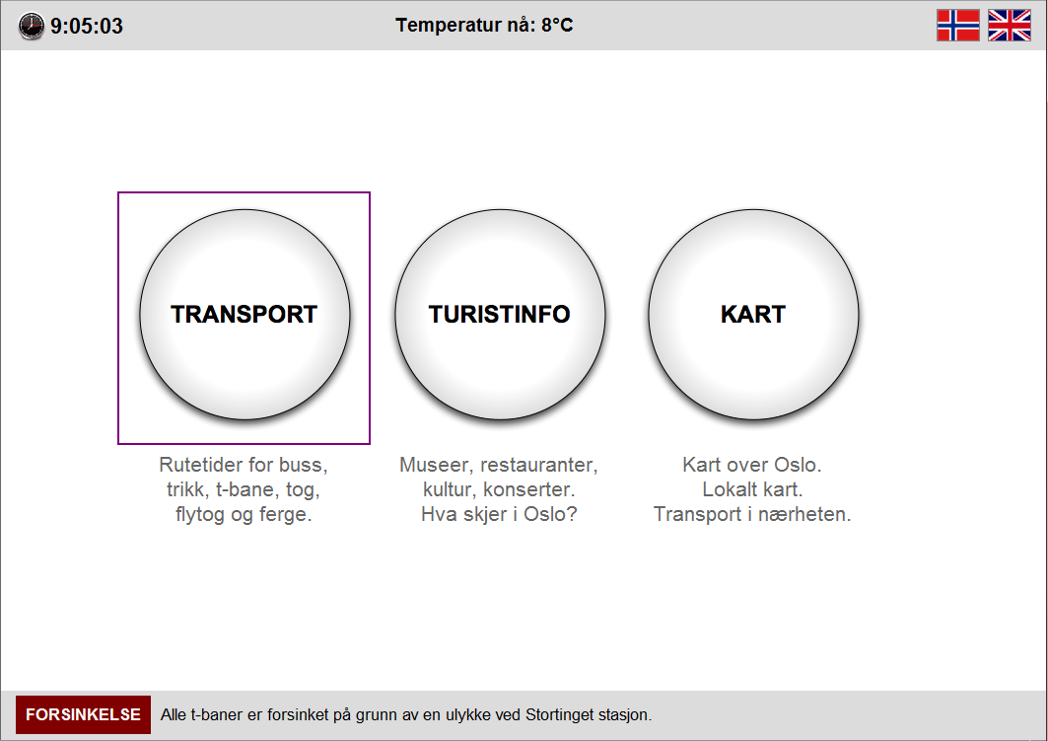

Transport
Ved å klikke Transport-ikonet kommer brukeren til dette skjermbildet, som gir tilgang til ruter for de forskjellige transportmåtene. Brukeren kan klikke Hjem-ikonet for å gå tilbake til forsiden.

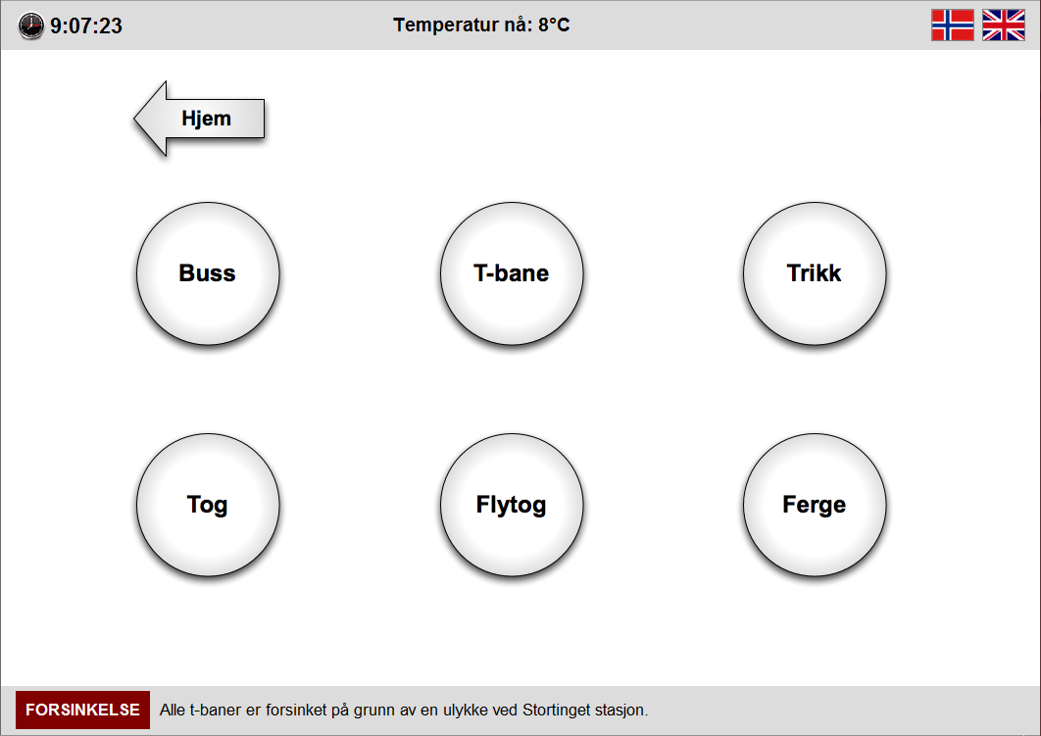

T-bane
Fra det forrige skjermbilde kan man her klikke seg videre til en oversikt over t-banelinjene. Ved å klikke på en linje får man opp en oversikt over avganger.

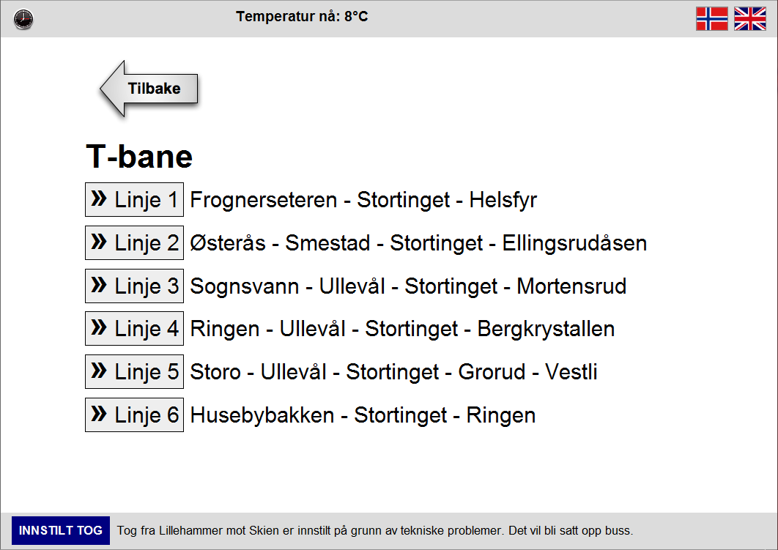

Vedlegg 2 – Spørreskjema

Del 1
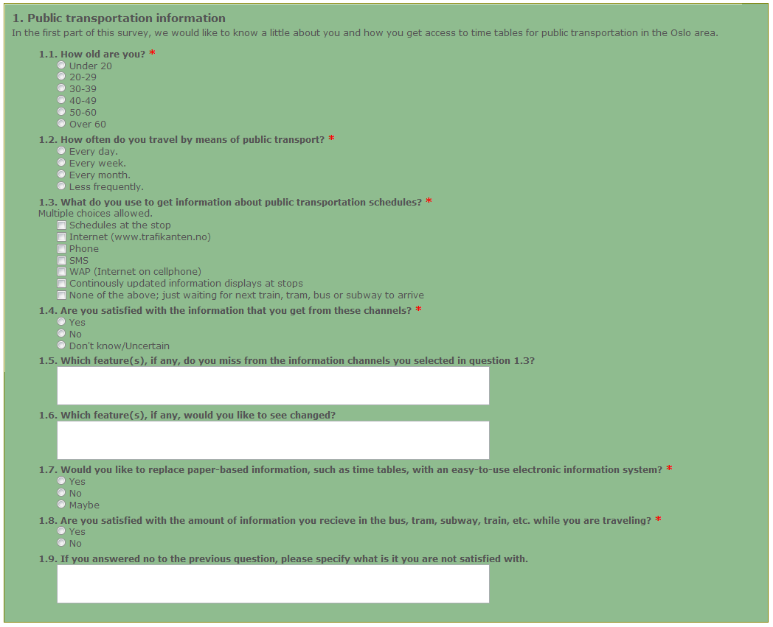

Del 2
